

实验报告

实 验（一）

题 目 计算机系统漫游

学 号 202111369 4
班 级 21WL022
学 生 陈俊乐
指 导 教 师 史先俊
实 验 地 点 G715
实 验 日 期 2023.3.4

哈尔滨工业大学计算学部

目 录

第1章 实验基本信息 - 4 -
1.1 实验目的 - 4 -
1.2 实验环境与工具 - 4 -
1.2.1 硬件环境 - 4 -
1.2.2 软件环境 - 4 -
1.2.3 开发工具 - 4 -
1.3 实验预习 - 4 -
第2章 实验环境建立 - 5 -
2.1 Windows下 hello程序的编辑与运行（5分） - 5 -
2.2 Linux下 hello程序的编辑与运行（5分） - 5 -
第3章 Windows 软硬件系统观察分析 - 6 -
3.1 查看计算机基本信息（2分） - 6 -
3.2 设备管理器查看（2分） - 6 -
3 隐藏分区与虚拟内存之分页文件查看（2分） - 6 -
3.4 任务管理与资源监视（2分） - 6 -
3.5 CPUZ下的计算机硬件详细信息（2分） - 6 -
第4章 Linux软硬件系统观察分析 - 7 -
4.1 计算机硬件详细信息（3分） - 7 -
4.2 任务管理与资源监视（2分） - 7 -
4.3 磁盘任务管理与资源监视（3分） - 7 -
4.4 Linux下网络系统信息（2分） - 7 -
第5章 Linux下的showbyte程序 - 8 -
5.1 源程序提交（8分） - 8 -
5.2 运行结果比较（2分） - 8 -
第6章 程序的生成 Cpp、Gcc、As、ld - 9 -
6.1 请提交每步生成的文件（10分） - 9 -
第7章 计算机数据类型的本质 - 10 -
7.1 运行sizeof.c填表（5分） - 10 -
7.2 请提交源程序文件sizeof.c（5分） - 10 -
第8章 程序运行分析 - 11 -
8.1 sum的分析（10分） - 11 -
8.2 float的分析（10分） - 11 -
8.3程序优化（20分） - 11 -
第9章 总结 - 12 -
9.1 请总结本次实验的收获 - 12 -
9.2 请给出对本次实验内容的建议 - 12 -
参考文献 - 13 -

第1章 实验基本信息

1.1 实验目的

1.运用现代工具进行计算机软硬件系统的观察与分析

2.运用现代工具进行Linux下C语言的编程调试，掌握程序的生成步骤

3.初步掌握计算机系统的基本知识与各种类型的数据表示

1.2 实验环境与工具

1.2.1 硬件环境

X64 CPU；3GHz；16G RAM；476G Disk

1.2.2 软件环境
Windows 10 64位； Vmware 16 pro；Ubuntu 22.04.2 64位；

1.2.3 开发工具
Visual Studio ，CodeBlocks

1.3 实验预习
了解实验的目的、实验环境与软硬件工具、实验操作步骤，复习与实验有关的理论知识。
了解计算机的基本信息，掌握查看计算机软硬件信息的方法。
在Windows、Linux下分别编写 hello.c，显示“Hello 2021113694-陈俊乐”；编写 showbyte.c 显示hello.c的内容：每行16个字符，上一行为字符，下一行为其对应的10进制形式。
编写sizeof.c打印输出C语言每一个数据类型（含指针）占用空间，并在Windows、Linux的32/64模式分别运行，并比较运行结果。

第2章 实验环境建立

2.1 Windows下 hello程序的编辑与运行（5分）
截图：要求有Windows状态行，Visual Studio界面，源程序界面，运行结果界面。
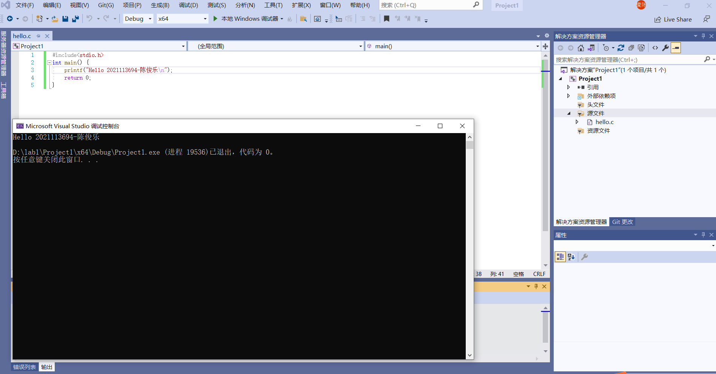

图2-1 Windows下hello运行截图

2.2 Linux下 hello程序的编辑与运行（5分）
截图：要求有Ubuntu的OS窗口，Codeblocks界面，源程序界面，运行结果界面。
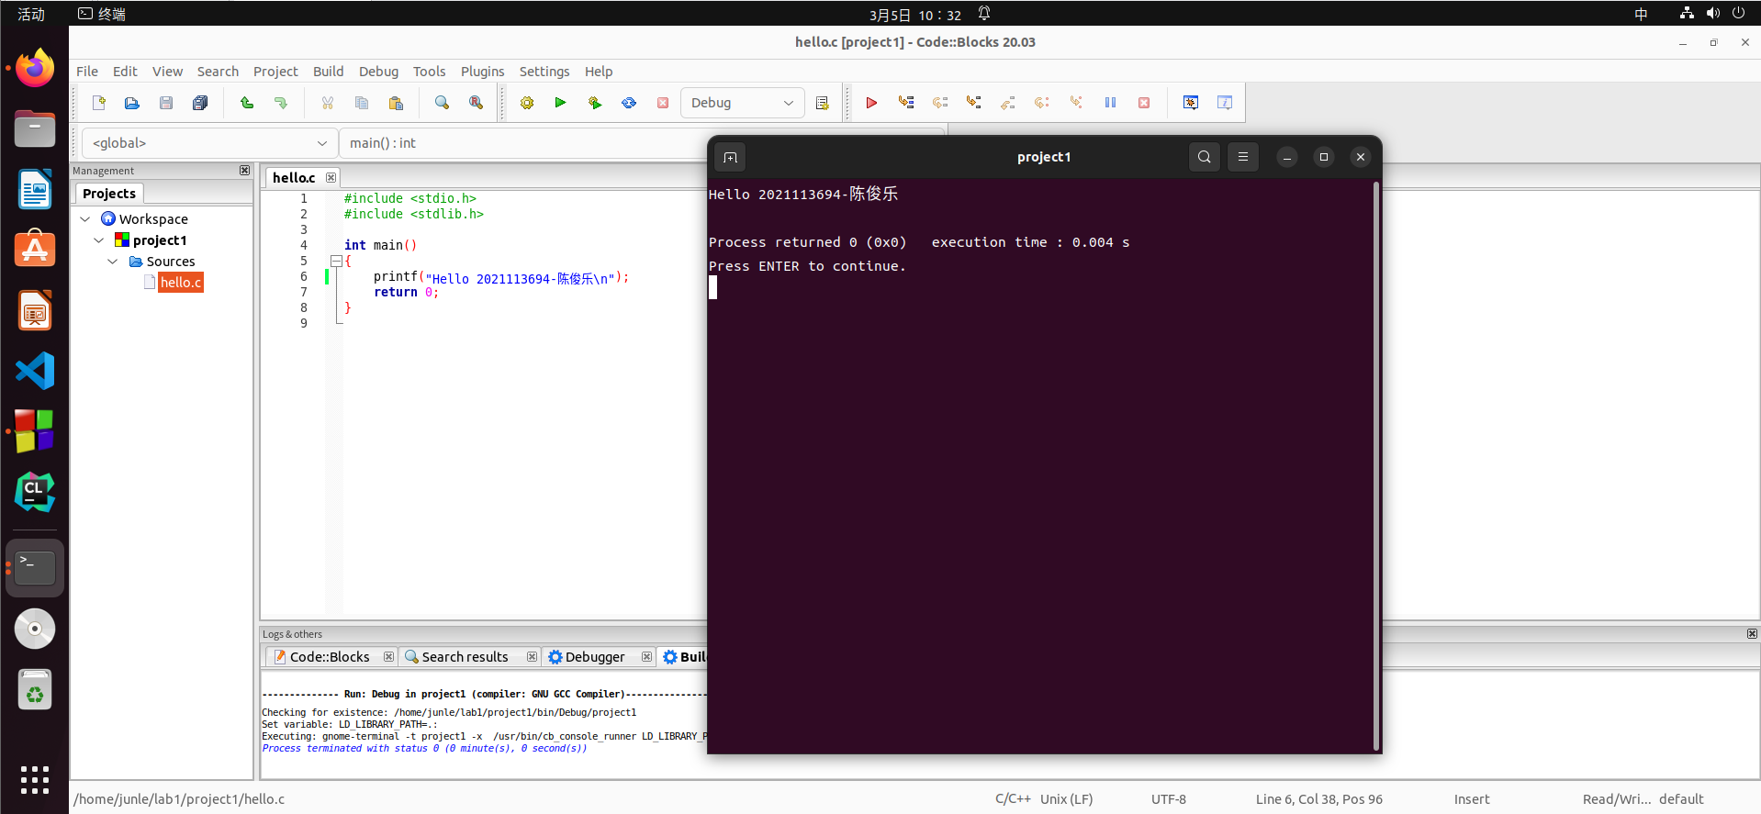

图2-2 Linux下hello运行截图

第3章 Windows 软硬件系统观察分析

3.1 查看计算机基本信息（2分）
运行Windows管理工具中的“系统信息”程序，查看CPU、物理内存、系统目录、启动设备、页面文件等信息，并截图
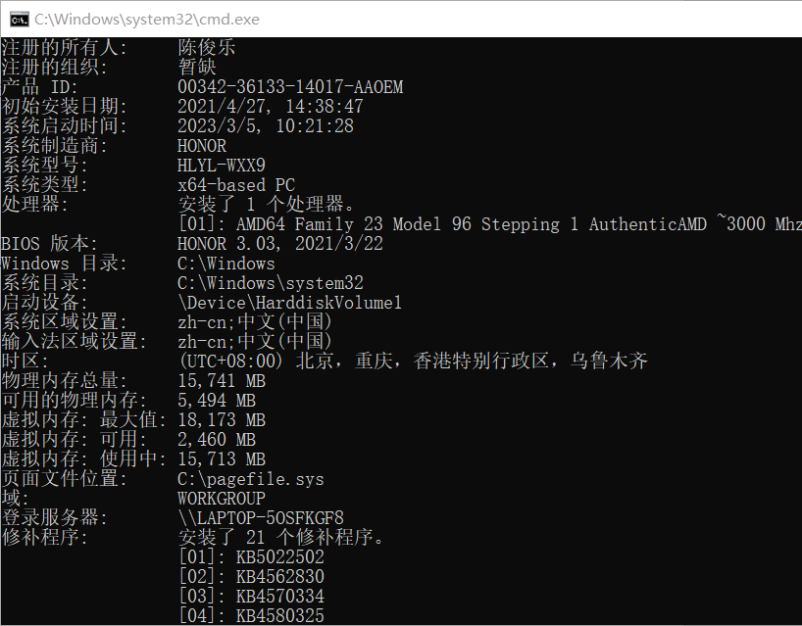

图3-1 Windows下计算机基本信息

3.2 设备管理器查看（2分）
按链接列出设备，找出所有的键盘鼠标设备。写出每一个设备的从根到叶节点的路径。
键盘：LAPTOP-5OSFKGF8
键盘
HID Keyboard Device
PS/2标准键盘
鼠标：LAPTOP-5OSFKGF8
鼠标和其他指针设备
HID-compliant mouse

3 隐藏分区与虚拟内存之分页文件查看（2分）
写出计算机主硬盘的各隐藏分区的大小（MB）：
EFI系统分区：290MB
恢复分区:512MB，12288MB，1024MB
写出pagefile.sys的文件大小（Byte）：6,217,682,944
C盘根目录下其他隐藏的系统文件名字为：
bootmgr
BOOTNXT
hiberfil.sys
swapfile.sys

3.4 任务管理与资源监视（2分）
写出你的计算机的PID为“-”、最小与最大的3个任务的PID、名称、描述。
1.PID为“-”：Windows默认锁屏界面
2.PID为4：System 系统
3. PID为16008：COM Surrogate

3.5 CPUZ下的计算机硬件详细信息（2分）
CPU个数： 1 物理核数：6 逻辑处理器个数： 12 L3 Cache大小： 8MB
图3-2 CPUZ下CPU的基本信息

第4章 Linux软硬件系统观察分析
（泰山服务器—个人电脑）

4.1 计算机硬件详细信息（3分）
CPU个数： 2 物理核数： 1 逻辑处理器个数： 2
MEM Total： 3982132 kB Used： 1992294 kB Swap： 3297276 kB
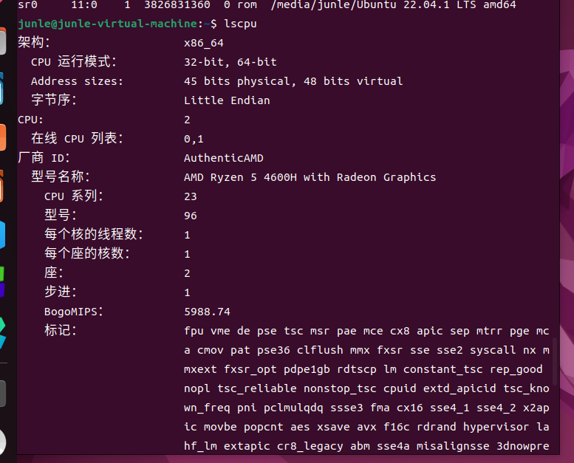
图4-1 Linux下计算机硬件详细信息截图

4.2 任务管理与资源监视（2分）
写出Linux下的PID最小的两个任务的PID、名称（Command）。
1.PID=1: systemd
2.PID=2: kthreadd

4.3 磁盘任务管理与资源监视（3分）
1. /dev/sda 设备的大小____30________________GB，类型____disk_______
2. Units__62914560 ____Sector Size___512bytes _____

4.4 Linux下网络系统信息（2分）
写出机器正联网用的网卡IPv4地址：_____ 192.168.48.128 ___________
mac地址：_____ 00:0c:29:78:13:b7 __________________________

图4-2 Linux下网络系统信息

第5章 Linux下的showbyte程序
（10分）

5.1 源程序提交（8分）
showbyte.c与实验报告放在一个压缩包里

5.2 运行结果比较（2分）
运行od -Ax -tcx1 hello.c 以及showbyte.c，结果截图。
对比：（1）运行od -Ax -tcx1 hello.c 对应的结果是hello.c程序的十六进制ASCII码表示。
（2）运行 showbyte.c 对应的结果的hello.c程序的十进制ASCII码表示
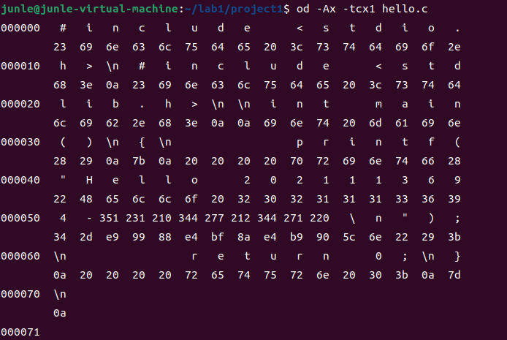
图5-1 OD的输出结果
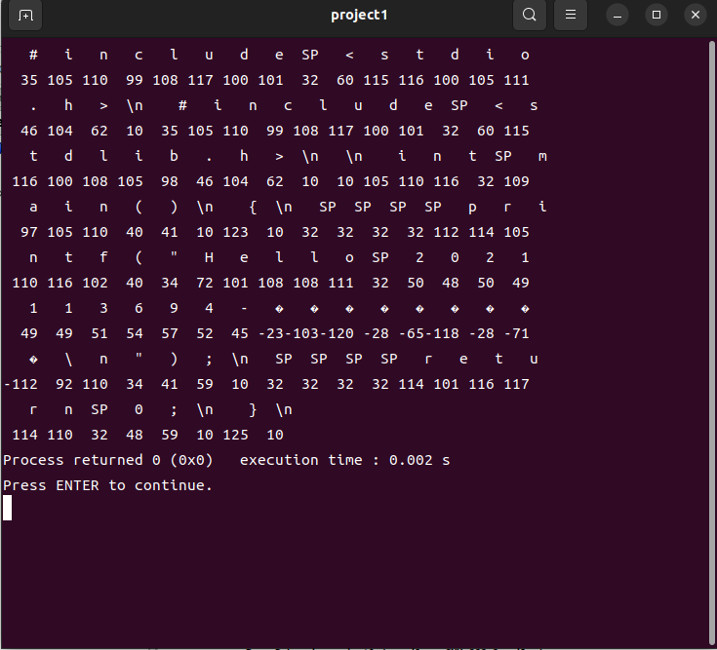

图5-2 showbyte的输出结果

第6章 程序的生成 Cpp、Gcc、As、ld

6.1 请提交每步生成的文件（10分）
hello.i hello.s hello.o hello.out (附上hello.c)

第7章 计算机数据类型的本质

7.1 运行sizeof.c填表（5分）
 | Win/VS/x86 | Win/VS/x64 | Linux/M32 | Linux/M64
char | 1 | 1 | 1 | 1
short | 2 | 2 | 2 | 2
int | 4 | 4 | 4 | 4
long | 4 | 4 | 4 | 8
long long | 8 | 8 | 8 | 8
float | 4 | 4 | 4 | 4
double | 8 | 8 | 8 | 8
long double | 8 | 8 | 12 | 16
指针 | 4 | 8 | 4 | 8

7.2 请提交源程序文件sizeof.c（5分）

第8章 程序运行分析

8.1 sum的分析（10分）
1.截图说明运行结果，并原因分析。

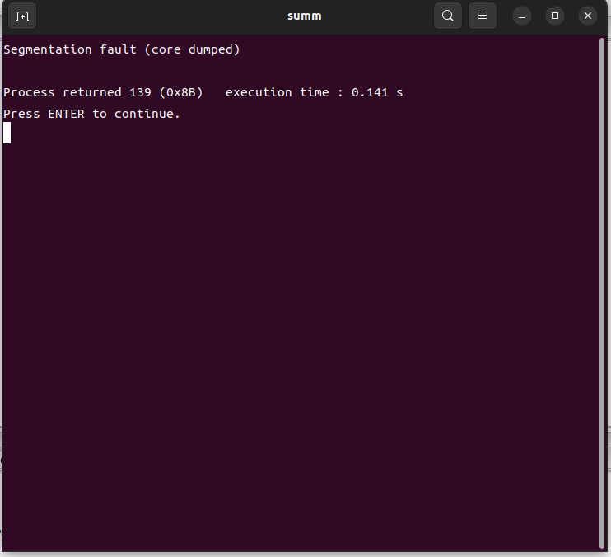

原因：当len = 0,len-1被解释成无符号整数的时候，len-1为4294967295，一个非常大的整数，i<=len-1循环条件将永远为真，导致程序进入死循环状态。

2.论述改进方法
将len的数据类型设置为int，或者在sum函数里面加一个对len是否为0的判断，如果是0，则return 0；如果不是，则执行函数内容。

8.2 float的分析（10分）
1.运行结果截图，分析产生原因。

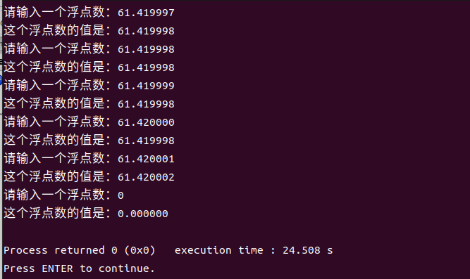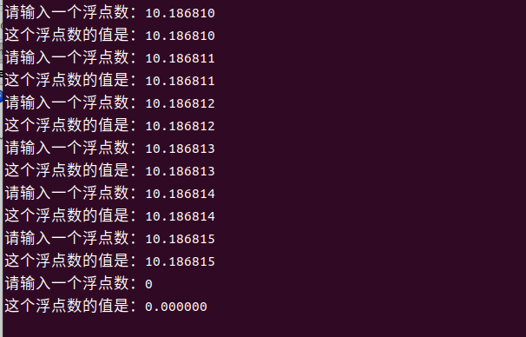

原因：浮点数的精度有限，某些数由于在小数部分上继续扩展将导致精度丢失，对于某些中间数，将采用向偶数舍人的方式，一定程度上导致精度丢失，第一组数据61.419997到61.420002，存在数据过长被截断舍入，而第二组数据转化过程精度足够，所以未发生舍入。
2. 论述编程中浮点数比较、汇总统计等应如何正确编程。

1.对于浮点数的比较来说，应该采用它们两个相减是否小于某个非常小的阈值，如0.00001，而不是用’’==’’来判断浮点数是否相等。
2．在需要精度特别高的计算中，如火箭发射，金融计算等等，应避免浮点数的基本运算。
3.尽可能遵循标准，如IEEE754定义的浮点数格式。
4.使用double或者能够存放位数更长的数据类型存储。

8.3程序优化（20分）
1. 截图说明运行结果，分析问题产生原因。
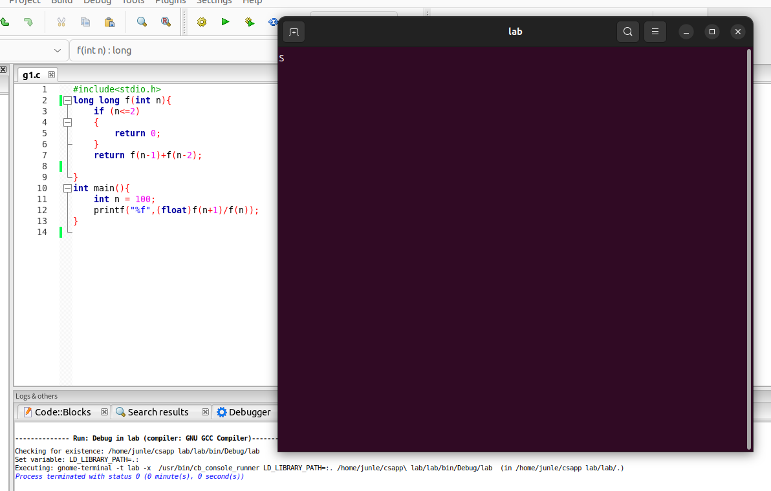
图8-1无论f,g的数据类型如何，递归算法都无法算出结果。

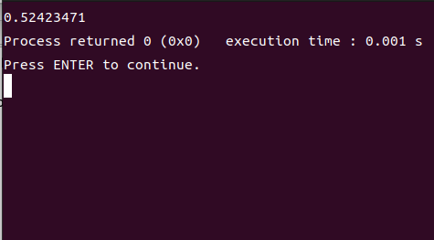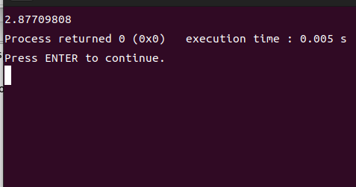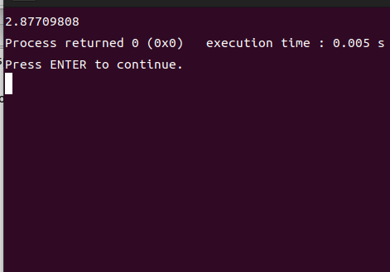

图8-2 f为int ,long,long long，无论g类型如何,循环算法的结果是错的
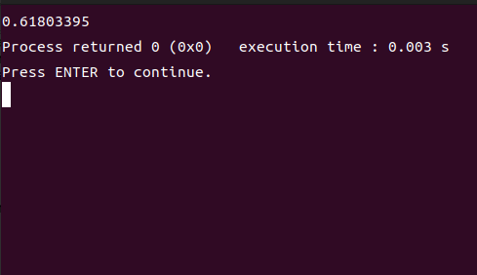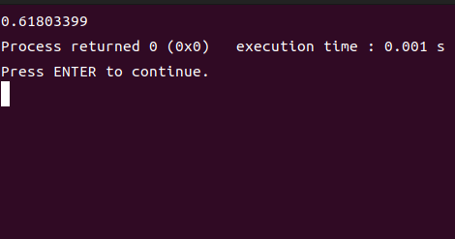
图8-3 f/g为float/float,double/double,值才较为准确

原因：n=100时候，f(100)数太大，连long long类型都无法存储，导致数据发生截断，进而计算g时候出现错误。
2. 提交初始的long/double版本的g1.c与g2.c。

3. 提交最后优化后的程序 g.c

第9章 总结

9.1 请总结本次实验的收获
学习了linux的一些指令，初步了解计算机系统，了解了C语言程序编译的整个过程，从预处理、编译、汇编、链接得到最终的程序。

9.2 请给出对本次实验内容的建议
无

注：本章为酌情加分项。

参考文献

为完成本次实验你翻阅的书籍与网站等
[1] 林来兴. 空间控制技术[M]. 北京：中国宇航出版社，1992：25-42.
[2] 辛希孟. 信息技术与信息服务国际研讨会论文集：A集[C]. 北京：中国科学出版社，1999.
[3] 赵耀东. 新时代的工业工程师[M/OL]. 台北：天下文化出版社，1998 [1998-09-26]. http://www.ie.nthu.edu.tw/info/ie.newie.htm（Big5）.
[4] 谌颖. 空间交会控制理论与方法研究[D]. 哈尔滨：哈尔滨工业大学，1992：8-13.
[5] KANAMORI H. Shaking Without Quaking[J]. Science，1998，279（5359）：2063-2064.
[6] CHRISTINE M. Plant Physiology: Plant Biology in the Genome Era[J/OL]. Science，1998，281：331-332[1998-09-23]. http://www.sciencemag.org/cgi/ collection/anatmorp.

